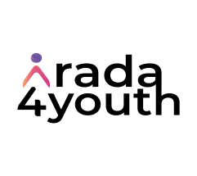 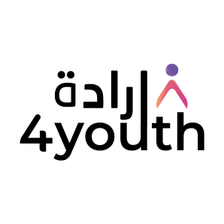

**Administration contractante : Commissariat Général au Développement Régional**

**IRADA4YOUTH - NOTE SUCCINCTE**

Date limite de soumission des notes succinctes : **10 juillet 2023**

|  |  |  |  |
| --- | --- | --- | --- |
| Nom et prénom du demandeur |  | | |
| Adresse postale du demandeur[1] |  | | |
| Gouvernorat de résidence du demandeur  (Mettre X devant le gouvernorat correspondant) | | Kairouan |  |
| Kebili |  |
| Tozeur |  |
| Mahdia |  |
| Kef |  |
| Zaghouan |  |
| E-mail du demandeur | |  | |
| Numéro de téléphone du demandeur | |  | |
| Sexe du demandeur  (Mettre X devant le réponse correspondante) | | Homme |  |
| Femme |  |

|  |  |  |
| --- | --- | --- |
| Intitulé du projet |  | |
| Budget indicatif en dinars du projet | |  |
| Montant de la subvention demandée en dinars | |  |

**LISTE DE CONTRÔLE**

**Avant d'envoyer votre note succincte de présentation, veuillez vérifier tous les critères suivants sont respectés et cochez-les (mettre un x dans la case correspondante) :**

|  |  |  |
| --- | --- | --- |
| **VÉRIFICATION** | **Oui** | **Non** |
| **1. Le formulaire correct de note succincte a été utilisé.** |  |  |
| **2. La proposition est dactylographiée et est en français.** |  |  |
| **3. Copie du diplôme (supérieur ou formation professionnelle) est annexée à la demande (pièce jointe dans l’e-mail envoyé avec la note succincte)** |  |  |
| **4. Un justificatif de résidence est annexé à la demande (pièce jointe dans l’e-mail envoyé avec la note succincte)** |  |  |
| **5. Subvention demandée inférieure ou égale à 100 000 dinars** |  |  |

1. **DESCRIPTION DU PROJET**1 page par question (maximum)

|  |
| --- |
| ***1.1 Présentez votre idée de projet et les activités à mettre en œuvre*** |
|  |

|  |
| --- |
| ***1.2 Présentez votre analyse des acteurs du marché (concurrents, partenaires, clients, fournisseurs, etc.)*** |
|  |

|  |
| --- |
| ***1.3 Présentez vos connaissances et expériences qui vont vous aider à réussir votre projet*** |
|  |

1. **FILIÈRES CIBLÉES**(Mettre un X dans la case correspondante)

|  |  |
| --- | --- |
| **Exploitation des plantes aromatiques et médicinales** |  |
| **Oléiculture dans ses différentes composantes** |  |
| **Arboriculture (pistachier, amandier, etc.)** |  |
| **Agriculture biologique** |  |
| **Tourisme alternatif** |  |
| **Services liés aux activités agricoles  (par exemple : produits laitiers, élevage, fourrage, transformation des produits agricoles, etc.** |  |
| **Artisanat** |  |
| **Valorisation des sous-produits de l’oasis (par exemple : palmier dattier)** |  |

|  |
| --- |
| **Expliquez comment votre idée de projet contribuera aux filières ciblées** |
|  |

1. **ASPECTS INNOVANTS**(Mettre un X dans la case correspondante)

|  |  |
| --- | --- |
| Valorisation de déchets, |  |
| Production et/ou utilisation de systèmes d’énergies renouvelables à petite échelle (par exemple : séchage des produits agricoles, pompage d’eau, production de froid ou de chaleur, dessalement des eaux saumâtres, etc.), |  |
| Solutions digitales (par exemple : e-marketing, sécurité numérique, emballage, étiquetage, modélisation, e-learning, etc.) |  |
| Le projet donne un **intérêt particulier** à l’emploi direct ou indirect des populations vulnérables (femmes, personnes en situation de handicap, etc.) |  |

|  |
| --- |
| **Expliquez comment votre idée de projet contribuera à un ou plusieurs de ces aspects innovants** |
|  |

1. Tout changement relatif aux adresses, numéros de téléphone et adresses électroniques doit être notifié à l’administration contractante à l’adresse suivante : [**Aap-irada4youth@cgdr.nat.tn**](mailto:Aap-irada4youth@cgdr.nat.tn). L’administration contractante ne peut pas être tenue pour responsable au cas où elle ne pourrait entrer en contact avec le demandeur.